**REPÚBLICA DE COSTA RICA, AMÉRICA CENTRAL**

**AVISO A LOS NAVEGANTES**

14 de junio 2024

MOPT-04-04-22-004-2024

Se comunica a los navegantes en general de la Costa Pacífica, que, las bajas presiones en el Pacífico de Centroamérica estarán acelerando el viento y generando mar picado frente a las costas de Pacífico de Costa Rica (principalmente en el Pacífico Norte).

En ese sentido, en la zona del Pacífico, a partir de jueves 13 junio 2024 y al menos hasta el martes 18 de junio 2024, los sistemas de baja presión generan mar picado (especialmente mar adentro) por lo que hay peligro para la navegación de embarcaciones pequeñas (menores de 7m) y medianas (7-20m). El viento tendrá componente oeste (hacia la costa) y será mas intenso en el Pacífico Norte de Costa Rica.

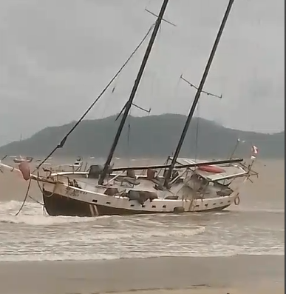Aunque el peligro es principalmente para la navegación afuera de la costa, se debe tener precaución por posible impacto de oleaje en las playas, principalmente en el Pacífico Norte de Costa Rica. Valorar previo a realizar cualquier actividad marítima si la navegación resulta segura para la tripulación y pasajeros.

Figure . Velero encallado en la playa de Tamarindo

**Nota:**

1. Todo pronóstico puede sufrir cambios (especialmente en estos sistemas de baja presión), por lo que hay que mantenerse atentos a la información y/o dar seguimiento a los pronósticos a través de la página web: <https://www.miocimar.ucr.ac.cr/pronosticos-locales/> o del MIO CIMAR.
2. La Comisión Nacional de Prevención de Riesgo y Atención de Emergencias (CNE) es el ente oficial para comunicar cualquier alerta que ponga en riesgo a la población y tomar decisiones sobre el asunto. La CNE se asesora con base en criterios científicos de expertos en el tema.
3. Mantenerse informados por los medios de comunicación y medios oficiales (IMN, CIMAR, CNE, MOPT).

*Fuente: Módulo de Información Oceanográfica (*[*www.miocimar.ucr.ac.cr*](http://www.miocimar.ucr.ac.cr) *)*

**REPUBLIC OF COSTA RICA, CENTRAL AMERICA**

**NOTICE TO NAVIGATORS**

June 16, 2024

MOPT-04-04-22-004-2024

Mariners in general, on the Pacific Coast are informed that low pressures in the Pacific of Central America will be accelerating the wind and generating rough seas off the Pacific coast of Costa Rica (mainly in the North Pacific).

In that sense, in the Pacific area, starting Thursday, June 13, 2024 and at least until Tuesday, June 18, 2024, low pressure systems generate choppy seas (especially offshore) so there is a danger for the navigation of small boats (less than 7m) and medium boats (7-20m). The wind will have a westerly component (towards the coast) and will be more intense in the North Pacific of Costa Rica.

Although the danger is mainly for navigation off the coast, caution should be taken due to the possible impact of waves on the beaches, mainly in the North Pacific of Costa Rica. Before carrying out any maritime activity, assess whether navigation is safe for the crew and passengers.

Figure 1. Sailboat stranded on Tamarindo beach

**Note:**

1. Every forecast may change (especially in these low pressure systems), so you must stay attentive to the information and/or follow up on the forecasts through the website: https://www.miocimar. ucr.ac.cr/pronosticos-locales/ or MIO CIMAR.
2. The National Commission for Risk Prevention and Emergency Response (CNE) is the official entity to communicate any alert that puts the population at risk and make decisions on the matter. The CNE is advised based on scientific criteria from experts on the subject.
3. Stay informed by the media and official media (IMN, CIMAR, CNE, MOPT).

*Source: Oceanographic Information Module (*[*www.miocimar.ucr.ac.cr*](http://www.miocimar.ucr.ac.cr) *)*